三明市2018—2019学年上学期期末初中毕业班教学质量检测
化学试题
满分：100分 考试时间：60分钟
友情提示：1．本试卷共6页，2大题18小题。
2．考生将自己的姓名、准考证号及所有答案均填写在答题卡上。
3．答题要求见答题卡上的“注意事项”。
相对原子质量：H 1 C 12 O 16 S 32 Ca 40
第Ⅰ卷
本卷共10小题，每小题3分，共30分。在每小题给出的四个选项中，只有一个选项符合题目要求。
1．十九大报告提出“绿水青山就是金山银山”，坚持人与自然和谐共生是新时代我国发展的基本方略之一。下列做法正确的是（ ）
A．严禁未经处理的废水任意排放 B．严禁使用化石能源，减少环境污染
C．为发展经济过度开发矿石资源 D．为增加土壤肥力就地焚烧稻草
2．从化学角度看，下列广告语没有科学性错误的是（ ）
A．xxx茶叶，纯正绿色饮品，无任何化学元素
B．xxx白酒，好水酿好酒，口齿留余香
C．xxx清洁剂，能清除所有污秽
D．xxx矿泉水，真正的纯水
3．下列图示操作正确的是（ ）
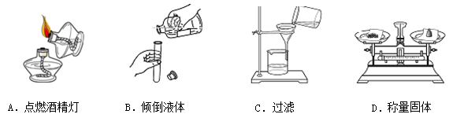

4．右图是钙元素在元素周期表中的相关信息及原子结构示意图。下列说法错误的是（ ）
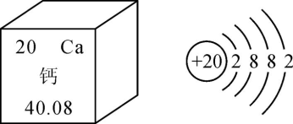
A．该元素的原子序数为20
B．该元素的相对原子质量为40.08
C．该元素原子核外有4个电子层
D．该元素原子在化学反应中不容易失去电子
5．下列关于碳及其氧化物的说法，正确的是（ ）
A．活性炭和金刚石都是碳的单质，性质相同
B．吃炭火锅时，要注意开窗通风
C．检验CO₂的方法是将燃着的木条放在集气瓶口
D．可以用点燃的方法除去二氧化碳中的少量一氧化碳
6．下列反应中，属于吸热反应的是 （ ）
A．白磷与氧气 B．碳与二氧化碳 C．生石灰与水 D．镁与稀盐酸
7．废旧家用电器的某部件含有Zn、Fe、Cu三种金属，若与足量稀盐酸充分反应，过滤后滤液中一定有（ ）
A．ZnCl₂ FeCl₂ B．CuCl₂ FeCl₂
C．ZnCl₂ FeCl₃ D．CuCl₂ FeCl₃
8．一种有趣的钟表式元素周期表如图所示，关于时针所对应的元素说法中，错误的是（ ）
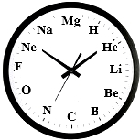
A．2：00对应的元素极难形成化合物
B．7：00对应元素的单质是由分子构成的
C．11：00对应元素的离子符号为Na⁺
D．12：00对应元素的单质化学性质不活泼
9．将一定量的丙醇（C₃H₈O）和氧气置于一个封闭的容器中引燃，测得反应前后各物质的质量如下表：
下列判断错误的是（ ）
物质 | 丙醇 | 氧气 | 水 | 二氧化碳 | X
反应前质量/g | 6.0 | 13.8 | 0 | 0 | 0
反应后质量/g | 0 | 1.0 | 7.2 | 8.8 | a
A．该化学反应的反应物有两种 B．表中a的值为2.8
C．X中含有氢元素 D．该反应属于氧化反应
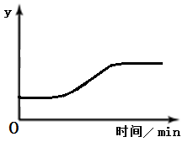
10．加热一定量的高锰酸钾固体，某变量y随时间的变化趋势如下图所示。则纵坐标y表示的是（ ）
A．生成氧气的质量 B．固体中锰元素的质量
C．固体中钾元素的质量分数 D．固体中氧元素的质量分数
第Ⅱ卷
本卷共8题，共70分。
11．（9分）
（1）目前计入空气污染指数的项目为 、一氧化碳、二氧化氮、可吸入颗粒物和臭氧等；晴天时，建筑工地经常向空中喷水的目的是 。
（2）三明市的能源结构调整从以燃煤为主到现在的天然气全面推行，煤、________、天然气被称为化石燃料；天然气的主要成分完全燃烧的化学方程式为 。
（3）水是生命之源。某学校的直饮水处理步骤如图所示：
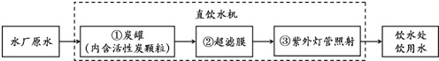

炭罐中活性炭的作用是 ；超滤膜的作用是 ；紫外灯管照射的作用是________ 。
12．（7分）
2018年11月，一艘石化产品运输船在福建泉州码头发生“碳九”产品泄漏，造成水体污染。“碳九”中三甲苯（C₉H₁₂）的含量为50%，三甲苯是一种不溶于水的无色液体，有特殊气味，密度为0.8631 g/mL，易燃，有微毒，是一种重要的化工原料。
请回答下列问题：
（1）从物质分类看，三甲苯属于 。
（2）从物质性质看，有关三甲苯的描述中属于物理性质的是 （写1条）。
（3）从物质组成看，三甲苯是由 和 组成的，其中碳元素的质量分数是 。
（4）从环境保护和安全角度看，“碳九”的储存方法为 （写1条）。
13．（8分）
燃油汽车尾气排放已成为主要的大气污染源，它会造成酸雨、温室效应和臭氧空洞等环境问题，汽车尾气的控制和治理已成为当务之急。
（1）汽车尾气导致酸雨的原因之一，可以用化学方程式表示为3NO₂+H₂O=2HNO₃+X，则X的化学式为 。
（2）导致温室效应增强的主要原因之一是汽车尾气排放大量 造成的。
（3）臭氧（O₃）和氧气（O₂）化学性质不同的原因是 。
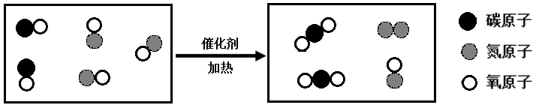
（4）为减轻污染，汽车排气管加装“尾气催化转换器”，可将汽车尾气中NO和CO高效地转化为无污染的气体，下图是“尾气催化转换器”中发生化学反应的微观示意图：
回答下列问题：
①图中表示化合物的分子有 种。
②该反应的化学方程式为 ；化学反应中，元素的化合价升高，则该元素所在的反应物是还原剂,反之则为氧化剂。该反应中的还原剂是 。
14．（9分）
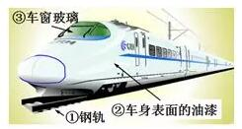
近期开通的“南龙铁路”，极大方便了我市
居民的出行。结合所学化学知识，回答下列
问题：
（1）图中标示的物质中为金属材料的是 （填
序号），动车电路中的导线大多选用铜制造
的，这是利用了铜的延展性和 性。
（2）动车表面喷漆主要是为了防止外壳腐蚀，其原理是 。
（3）修建铁路所需的大量金属是以矿石为主要原料冶炼而得。下列矿石的主要成分属于氧化物的是 （填字母序号）。
A．铝土矿 （主要成分A1₂O₃） B．辉铜矿（主要成分Cu₂S）
C．菱铁矿 （主要成分FeCO₃） D．磁铁矿（主要成分Fe₃O ₄）
（4）铁路焊接的原理为：高温下，铝与氧化铁（Fe₂O ₃）反应得到熔融的铁与一种氧化物。该反应的化学方程式为 ，基本反应类型为 反应。
15．（10分）
实验是进行科学探究的基本方法，化学兴趣小组的同学设计如下实验：
（1）图甲中，在滤纸条上每隔一定距离滴酚酞试剂，向试管口棉花上滴浓氨水。过一会，观察到的现象为 ，由此说明 。
（2）已知同温同压下，气体的体积比等于气体的分子个数比，图乙实验中能够推断水的化学式为“H₂O”的实验现象是 ，该反应的化学方程式为 。
（3）图丙中，通电前，红磷不燃烧的原因是 ，实验结束时，松开弹簧夹，能观察到烧杯中的水沿导管进入集气瓶中的原因是 。
（4）图丁实验中，设计两个集气瓶的目的是 ，该实验可得出CO₂具有的化学性质是 。
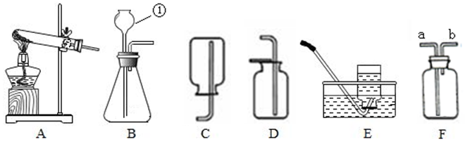
16．（9分）
请根据下列图示装置回答问题。
（1）仪器①的名称是________。
（2）B装置可以作为很多气体的发生装置，写出能用B装置来制取气体的化学反应方程式_______ （写1个）；
（3）若用E装置收集气体，收集满的现象是___________；选用D装置收集二氧化碳气体的理由是___________。
（4）氨气是一种有刺激性气味、密度比空气小、极易溶于水的气体，实验室常用加热氯化铵和熟石灰固体混合物制取氨气。制取氨气应选择的发生装置是______(填字母)，如果用图F收集氨气，气体从________（填“a”或“b”）端进入，为防止多余的氨气逸散到空气中，可用________（填写物质名称）吸收。
17．（12分）
探究铁与氧化铁化合的生成物成分。
【查阅资料】
Fe₃O₄黑色晶体，能被磁铁吸引；
FeO黑色粉末，不稳定，在空气中加热时与氧气反应，被迅速氧化成四氧化三铁。
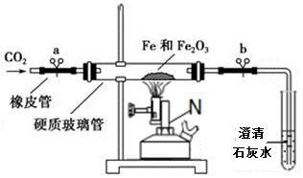
【提出猜想】
①生成物是FeO； ②生成物是Fe₃O₄； ③生成物是FeO和Fe₃O₄。
【实验过程】
实验装置如图所示：
（1）由仪器N可知该反应的条件是___________。
（2）检查装置的气密性：连接组装仪器，夹紧弹簧夹a， ____________。
（3）称取一定比例的氧化铁粉末和铁粉，均匀混合后，放入玻璃管；松开两个弹簧夹，通入CO₂，当观察到 时，即可夹紧弹簧夹a，并开始加热玻璃管。通入CO₂的目的是 。
（4）当固体全部呈黑色后，停止加热前， （填操作）。冷却后将玻璃管中黑色粉末倒在滤纸上，用磁铁吸引，剩余粉末不会被吸引，证明黑色粉末中不含__________。
【实验结论】
（5）猜想_________成立；玻璃管中反应的化学方程式为 。
18．（6分）
某工厂采用烟气脱硫工艺，能消除二氧化硫，并将其转化为硫酸钙等产品，实现“变废为宝”，反应的化学方程式为2CaO+2SO₂+O₂ 2CaSO₄，该工厂每天产生的二氧化硫的质量为3.2 t。
（1）理论上该工厂每天需要氧化钙的质量是多少？
（2）该工厂燃烧的煤中含硫1.6%，若其中的硫元素全部转化为二氧化硫，该工厂每天消耗煤的质量为 t。

三明市2018－2019学年上学期期末初中毕业班教学质量检测
化学参考答案及评分标准
总说明：
1．考生若写出其他合理答案，可参照评分说明给分。
2．化学方程式每个3分，化学式写错不给分，没配平或没注明反应条件或没注明生成物状态扣1分(化学式写对，最多扣1分)。
3．化学专用名词中写错别字或元素符号出现错误不给分。
第Ⅰ卷 选择题（共10题，每小题3分，共30分）
题号 | 1 | 2 | 3 | 4 | 5 | 6 | 7 | 8 | 9 | 10
答案 | A | B | D | D | B | B | A | D | C | C

第II卷 非选择题（共8题，共70分，化学方程式每个3分、除特别注明外其余每空1分）
11.（9分）
⑴ 二氧化硫（或SO₂） 减少空气中的可吸入颗粒物（或除尘等）
⑵ 石油 CH₄+2O₂CO₂+2H₂O
⑶ 吸附 过滤 杀菌消毒
12.（7分）
⑴ 纯净物（或化合物或有机物等）
⑵ 不溶于水（或无色液体、或特殊气味、或密度为0.8631 g/mL等）
⑶ 碳元素（或C） 氢元素（或H） 90%---(2分)
⑷ 密封保存（或低温保存或隔绝明火等）
13.（8分）
⑴ NO
⑵ 二氧化碳（或CO₂）
⑶ 不同种分子构成（或分子构成不同等）
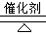
⑷ ① 3 ② 2NO+2CO N₂+2CO₂ CO
14.（8分）
⑴ ① 导电
⑵ 隔绝空气和水
⑶ A D（错选、漏选均不得分）
⑷ 2Al+Fe₂O₃Al₂O₃+2Fe 置换
15. （10分）
⑴ 滤纸条上的酚酞试液由试管口到试管底逐渐变红 分子在不断运动（或氨水有挥发性等）

⑵ 负极与正极产生的气体（或氢气与氧气）的体积比为2：1 2H₂O2H₂↑+O₂↑
⑶ 温度没有达到红磷的着火点 红磷燃烧消耗了集气瓶中的氧气，瓶内压强减小
⑷ 对比实验 二氧化碳能与水反应生成碳酸（或用化学方程式表示）
16.（9分）
⑴ 长颈漏斗
⑵ CaCO₃+2HCl = CaCl₂+2H₂O+CO₂↑（或2H₂O₂2H₂O+O₂↑或Zn+H₂SO₄=ZnSO₄+H₂↑等）
⑶ 有气泡从集气瓶口逸出 二氧化碳的密度比空气大
⑷ A b 水（或稀硫酸等）
17.（13分）
⑴ 高温（填加热不得分）
⑵ 双手紧握玻璃管（或对玻璃管稍微加热），导管口有气泡冒出（冷却后，导管口形成一段水柱） （2分）
⑶ 石灰水变浑浊 排净玻璃管（或装置）中的空气
⑷ 夹紧弹簧夹b（或松开弹簧夹a，继续通入二氧化碳） （2分）
Fe和Fe₃O₄ (一个一分，答对一个得一分，多写不得分） （2分)
⑸ ① Fe+Fe₂O₃3FeO （条件写加热不扣分）
18. （6分）
⑴ 解：设需要氧化钙的质量为x。（设与答共1分） （1分）

2CaO+2SO₂+O₂ 2CaSO₄
112 128
x 3.2t （1分）
112
128
x 3.2t
=
（1分）
X = 2.8 t （1分）

答：需要氧化钙的质量为2.8 t。
⑵ 100 (2分)

